РАЙОННОЕ МУНИЦИПАЛЬНОЕ УЧРЕЖДЕНИЕ КУЛЬТУРЫ
« ЕКАТЕРИНОВСКАЯ МЕЖПОСЕЛЕНЧЕСКАЯ ЦЕНТРАЛЬНАЯ БИБЛИОТЕК

«Слава тебе,
победитель – Солдат!»

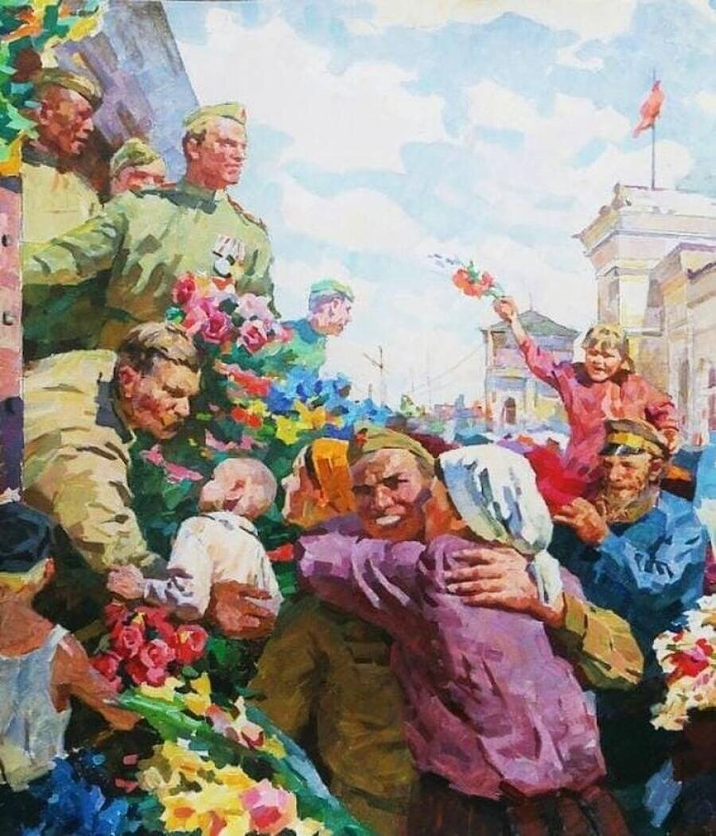

Методические рекомендации для библиотекарей в помощь проведению мероприятий к 80-летию Победы в Великой Отечественной войне

ЦЕНТРАЛЬНАЯ РАЙОННАЯ БИБЛИОТЕКА
МЕТОДИЧЕСКИЙ ОТДЕЛ
2025
2025 год – год знаменательный. Человечество отмечает 80-летие Победы советского народа в Великой Отечественной войне. Это – священная память о погибших на полях сражений. Это – наша история, наша боль, наша надежда…
Чтобы вызвать у посетителей интерес к истории Отечества, событиям Великой Отечественной войны, к формированию нравственных ценностей на примерах героических подвигов защитников Отечества. День Победы должен быть торжественным праздником, который требует обновления и развития.
Уже сегодня во всех библиотеках можно оформить хронограф «До Дня Победы осталось ____ дней».
В современном празднике Победы популярностью пользуется акция — это форма, насыщенная интерактивным общением. Акции, посвященные Дню Победы: «Георгиевская ленточка», «Бессмертный полк», «Сирень победы», «Спасибо деду за Победу!», «Мотопробеги «Пробеги», песни Победы в мобильных устройствах — «Ура Победе!» и многие другие создают ситуацию, в которой могут общаться представители абсолютно всех социальных уровней.
Акция «Окна Победы».
Всероссийская акция «Окна Победы» проводится в формате оформления окон здания (квартир, домов, библиотек) при использовании готовых трафаретов или самостоятельно созданных рисунков, распечатанных картинок, фотографий, надписей.
Формат Акции: смешанный формат (офлайн и онлайн).
Целью Акции является передача молодому поколению устоявшихся традиций чествования памяти Героев, выражение благодарности Героям Великой Отечественной войны 1941–1945 гг.
Сроки проведения Акции: со 2 по 9 мая 2025 года.
Предполагаемые места проведения Акции: Акцию можно провести в своей квартире, на базе библиотеки.
Особенное внимание при проведении Акции рекомендуем уделить важности оформления окон коллективно: родителям совместно с детьми, детям совместно с педагогами, детям совместно с братьями и сестрами, друзьями.
Акция «Флаги Победы».
В преддверии 9 мая и в День Победы в окнах и на домах вывешиваются знамена Победы.
Акция «Мой герой».
В рамках формата «Мой Герой» участники акции в социальных сетях «Вконтакте» и «Одноклассники», и в личном профиле Telegram’а меняют фотографию аватара на фотографию члена семьи – участника Великой Отечественной войны. Можно поставить его фото из семейного архива, а можно украсить его, воспользовавшись специальным конструктором на сайте Бессмертного полка России. Рекомендуем выложить аватар на личной странице, сопровождая рассказом о своем герое с хештегами .
Формат мероприятий: онлайн-формат.
Цель мероприятия: гражданско-патриотическое воспитание подрастающего поколения, сохранение памяти о воинах, защищавших Отечество.
Сроки проведения мероприятия: с 25 апреля по 9 мая 2025 года.
Всероссийская акция «СТЕНА ПАМЯТИ». хештегами
С 24 апреля 2025 года по мере возможности выставляются стенды с фотографиями героев
Великой Отечественной войны – дедов и прадедов учащихся и работников организаций.
Акция-голосование «Лучшая книга о войне» - это голосование читателей за лучшие произведения, рассказывающие о тяжелых судьбах людей военного времени, о битвах за жизнь и свободу, о героизме людей, о великой победе нашего народа. Участники голосования сами решают, что понимать под словом «лучшие». Читателям можно предложить выставку лучших книг о Великой Отечественной войне в библиотеке. Около каждой книги повесить бумагу или кармашек для голосования. Если они сочтут какую-либо книгу лучшей, пусть отметят ее. Единовременно разрешается проголосовать за 3-5 наименований изданий.
Акция «Наши герои».
Формат мероприятий:
Цель мероприятия: формирование патриотических ценностей, уважительного отношения к Родине, ее истории и сохранение памяти о воинах, погибших при защите Отечества через истории подвигов героев Великой Отечественной войны.
Сроки проведения мероприятия: с 1 мая по 9 мая 2025 года.
Описание мероприятия: Участники акции на торжественном митинге в культурно-досуговом учреждении расскажут об участниках Великой Отечественной войны 1941-1945 гг. Также можно рассказать о детях-героях Великой Отечественной войны либо участниках специальной военной операции.
Предлагаем участникам распечатать портреты Героев. Формат портретов – не менее листа А4. Рекомендуем выложить фото- и видеоматериалы с торжественной линейки на личной странице и/или странице первичного отделения в социальной сети «ВКонтакте» с хештегои #Нашигерои.
Районная акция «80 стихов о войне и Победе».
Благоустройство мемориалов и захоронений погибших в годы Великой Отечественной войны.
С 20 апреля 2025 года пройдут акции «Мы помним» и «Дорога к обелиску», целью которых является наведение порядка (генеральная уборка, благоустройство, мелкий ремонт, покраска и т.д.) мемориалов и захоронений погибших в годы Великой Отечественной войны.
Ежегодная Международная акция «САД ПАМЯТИ».
Международная акция «Сад памяти» впервые была проведена в 2020 году. Её цель – создание зелёных памятников каждому, кто погиб в годы Великой Отечественной войны.
Акция проходит при поддержке Министерства природных ресурсов РФ и
Федерального агентства лесного хозяйства в рамках национального проекта «Экология», а также Всероссийского общества охраны природы.
Обычно акция проводится 25 мая. В случае, если высадки в этот день невозможны ввиду не приживаемости посадочного материала – акция проводится в другое время (в зависимости от климатических особенностей и погодных условий).
Районная поэтическая акция «80 стихов о Победе».
Ежегодная патриотическая акция «Читаем книги о войне».
Основные принципы, на которые следует опираться при организации работы по патриотическому воспитанию подрастающего поколения:
1. Ищите подход к вашей целевой аудитории. Начинайте работу с изучения той сферы, которая ей интересна, и ищите соприкосновение с близкой для них гранью патриотизма.
2. Вовлекайте своих подопечных в разработку и организацию событий. Переходя в активную позицию, понимая свою ответственность за результат, молодые люди начинают под другим углом смотреть на предлагаемые темы и выбирают формат деятельности, который им интересен, реализуют свой творческий и лидерский потенциал.
3. Отдавайте предпочтение практическому формату взаимодействия. Изучайте возможности своего села: интерактивные выставки, реконструкции исторических событий, квесты погружения.
4. Постоянно повышайте свою квалификацию, находите новые инструменты работы в онлайне, включайте интерактивные технологии в свои мероприятия.
5. Будьте в одном информационном поле с молодежью, обсуждайте вопросы, которые ее волнуют, давайте молодым людям возможность говорить, уважайте их мнение, корректно аргументируйте свою позицию.
6. Самое главное: будьте сами заинтересованы в том, что делаете, и верьте в то, что пытаетесь донести до молодых людей, ведь им нужны не поучения, а примеры.
Молодое поколение заинтересованное и целеустремленное, наша же задача — подать им информацию так, чтобы они не только поняли ее, но и прониклись ей.
Одним из методов массовой работы библиотеки, заключающимся в рекомендации книг путем непосредственного раскрытия их содержания в зрительно воспринимаемой форме, является наглядная пропаганда литературы. События ВОВ рекомендуем представить различными наглядными формами: книжно-иллюстративными выставками, открытыми просмотрами литературы, тематическими полками, стендами и др. На протяжении многих десятилетий выставка продолжает оставаться наиболее эффективным средством привлечения читателей в библиотеку, важной составной частью библиотечно-библиографического обслуживания. В последнее время появилось много новых форм организации книжных выставок. На выставках могут быть представлены иллюстрации, фотографии, копии писем, статистические материалы, цитаты и т.д. Все это помогает раскрыть и подчеркнуть основные идеи, акцентировать внимание на важнейших книгах. Иллюстрации должны оживить выставку, привлечь внимание читателей. На выставке могут быть представлены вещественные экспонаты (макеты медалей, орденов, различного оружия и т. д.), атрибуты солдатского быта. Необходимость использования такого материала заключается в том, чтобы раскрыть и подчеркнуть основные идеи, связанные с темой выставки, сделать её максимально воспринимаемой, путем творческого подхода, оригинального оформления.
Библиотекари должны активно пропагандировать литературу о боевом пути, всех крупнейших сражениях Красной Армии в Великой Отечественной войне, о беспримерном героизме воинов и тружеников тыла, бессмертных подвигах партизан и подпольщиков, действовавших в тылу врага. В пропаганде литературы о войне необходимо большое внимание уделять всемирно-историческому значению победы СССР над фашистской Германией.
Темы для выставок, просмотров, обзоров:
Тематическая книжно-иллюстративная выставка «Поклон тебе, Великая Победа!»;
Выставка военного плаката «Славной Победе посвящается»;
Книжно – иллюстративная выставка «По путям дорожкам фронтовым»;
Экспозиция одной книги «Имя зажглось звездой» (например, по произведению М. Алигер «Зоя»). Выставка даёт возможность каждому лично соприкоснуться с великим подвигом З. Космодемьянской;
Выставка – портрет «Золотые звёзды земляков» (рассказ о земляках – Героях Советского Союза, участниках ВОВ) Книжно–предметная выставка «Над памятью братской, над могилой солдатской огонь негасимый горит...»;
Книжные выставки «Этих дней не смолкнет слава», «Век живи, век помни», «Война стучит в сердца», «Дорогая сердцу книга о войне»;
Выставка – панорама «Читать, чтобы помнить»;
Краеведческая книжно – иллюстративная выставка «Помнить сердце велит» (рассказ о подвиге земляков в годы Великой Отечественной войны, писателях, поэтах – сталинградцах, воевавших на полях сражений Великой Отечественной, а также выставка познакомит с изданиями о войне);
Книжно – иллюстративные выставки «Их подвиг будет обжигать сердца», «Страницы книг расскажут о войне», «Победа в сердце каждого живёт»;
Книжно – иллюстративная выставка «Победа века»;
Фотовыставка «Победители»;
Выставка-память «По дорогам войны шли мои земляки»;
Выставка-календарь «Я прошёл по той войне» (писатели фронтовики);
Выставка-дата «А в книжной памяти мгновения войны…»;
Выставка–слава «Весна, салют, Победа!»;
Цикл книжных выставок «Славим мужество»;
Выставка-настроение «И снова май, цветы, салют и слезы»;
Выставки: «Звучи, стихов призывный горн!», «Живи в веках, Победа!», «Великая Отечественная война в искусстве», «И память о войне нам книга оживит» и др.
В библиотеках накоплен большой опыт работы в этом направлении. Так, раскрыть документный фонд помогут: — традиционные малые формы рекомендательной библиографии: рекомендательные списки литературы и буклеты, тематические папки-досье, закладки, памятки для различных групп читателей; — посвящённые знаменательным датам Великой Отечественной войны: «Читаем о войне», «Великая Отечественная война в документальной и художественной литературе», «Великая Отечественная война в литературе»; тематические полки «Дорогая сердцу книга о войне», «О войне написано не всё...», «Помнит сердце, не забудет никогда», «Ты хочешь мира? Помни о войне!», «От первого боя - до вечного огня» и т. д.
Цитаты о Великой Отечественной войне и о Великой Победе
--Победа! Это величайшее счастье для солдата - сознание того, что ты помог своему народу победить врага, отстоять свободу Родины, вернуть ей мир. Сознание того, что ты выполнил свой солдатский долг, долг тяжкий и благородный, выше которого нет ничего на земле!
К. К. Рокоссовский
--Ни одна страна, ни один народ антигитлеровской коалиции не понесли таких тяжелых жертв, как Советский Союз, и никто не приложил столько сил, чтобы разбить врага, угрожавшего всему человечеству.
Г. К. Жуков
--Время не имеет власти над величием всего, что мы пережили в войну. А народ, переживший однажды большие испытания, будет и впредь черпать силы в этой победе.
Г. К. Жуков
--Говорят, война не кончается, пока жив хоть один её солдат. Но и через столетия люди будут помнить те страшные и великие годы – 1941, 1942, 1943, 1944, 1945…
И. Эренбург
--«И 100, и 200 лет пройдет,
Никто войны забыть не сможет…»
К. М. Симонов
--Нет, не забыть о той войне,
Прошедшей уже в прошлом веке.
Она в тебе, она во мне,
Как в каждом русском человеке.
И. Никитина
--Я знаю, никакой моей вины
В том, что другие не пришли с войны,
В том, что они — кто старше, кто моложе —
Остались там, и не о том же речь,
Что я их мог, но не сумел сберечь, —
Речь не о том, но все же, все же, все же…
А. Т. Твардовский
--Переправа, переправа!
Пушки бьют в кромешной мгле.
Бой идет святой и правый.
Смертный бой не ради славы,
Ради жизни на земле.
А. Т. Твардовский
--Да, можно выжить в зной, в грозу, в морозы,
Да, можно голодать и холодать,
Идти па смерть… Но эти три березы
При жизни никому нельзя отдать.
К. М. Симонов
Обратите внимание на следующие направления работы, которые следует реализовывать:
Первое направление — это продвижение отечественной культуры и распространение знаний о ней среди молодого поколения: театральное искусство, поэзия, литература, музыка и т.д.
Второе направление — изучение истории, причем не только России вообще и Великой Отечественной войны в частности, но и истории своей малой родины: своей деревни, своего города и региона. Любовь к большой родине начинается с любви к малой.
Особое внимание необходимо уделить информационно-воспитательной работе с детьми, подростками и молодежью с привлечением местного материала, включая дебаты на тему Великой Отечественной войны, патриотические часы, поэтические конкурсы и посещение военно-исторических памятников и т.д.
Важно помимо патриотического воспитания приобщать юных к духовно-нравственным ценностям культуры народов России и формировать чувство сопричастности к будущему страны. Необходимо обращать внимание ребят на многовековую историю нашего государства и его достижения, на людей, которые добились высот в своих профессиях: чтобы у молодежи был яркий пример того, как человек, любящий свою работу, может внести неоценимый вклад в развитие и становление своей Родины.
Включить в план семейные мероприятия, например, вечер воспоминаний «Я расскажу вам о войне», который был бы основан на семейных рассказах ребят и взрослых о своих родственниках участниках войны и тружениках тыла.
На мероприятии необходимо, предоставить возможность самим ребятам рассказать о военных судьбах родных, показать продемонстрировать письма и награды фронтовиков, прочитать стихи собственного сочинения или эссе. Наглядная демонстрация подлинных предметов военной поры (наград, документов, писем, фотографий, газет, журналов, книг и т.д.) на выставке «Нет в России семьи такой, где б ни памятен был свой герой» привлечет внимание не только участников вечера, но и всех посетителей библиотеки.
Можно провести диспут «Внуки о дедах-героях». Предварительно ребята пусть напишут небольшие рассказы о ратных подвигах своих прадедушек и прабабушек, приносят свои рисунки. На встрече с детьми войны, они поделятся своими впечатлениями, зачитают отрывки из своих сочинений.
Провести следующие мероприятия: вечер-размышление «Твои размышления о Великой Отечественной войне»; Политический форум «Нацизм сегодня не пройдёт!»; Гражданский форум «Люди мира, на минуту встаньте!» (о геноциде в фашистских концентрационных лагерях); круглый стол «Личность в истории. Полководцы Великой Отечественной войны»; фоновикторина «А на войне, как на войне… Песни Великой Отечественной»; Час славы «Боёв жестокая страда»; Интеллектуальная литературная игра «Они сражались за Родину» ; Историческое обозрение «Они расписались на Рейхстаге»; Эрудит – игра «Памяти дедов будем достойны!»; Виртуальная экскурсия по памятникам и мемориалам Великой Отечественной войны «Подвиг народа в камне навечно»; Историко-патриотический час с включением инсценировок «Роковые сороковые»; Поэтический урок мужества «Стихи ведь тоже воевали» ;Литературно – исторический экскурс «Всё для фронта! Всё для Победы!»; Литературно – музыкальный вечер «Эх, путь – дорожка фронтовая!»; Историко – литературная композиция «Имя твоё неизвестно, подвиг твой бессмертен»; Лирическая композиция «Война, беда, мечта и юность» ;литературно – музыкальные композиции: «Долгие вёрсты войны», «Голоса войны минувшей», «Строка оборванная пулей »и другие.
Интересной может стать Неделя юного патриота «Великой Победы немеркнущий свет», организованная с 1 по 9 мая. В программу недели можно включить: встречи с ветеранами разных войн, выставки-презентации литературы о войне; час патриотической книги «О Родине с любовью»; тематический обзор «Война проходит через сердце... Творчество писателей фронтовиков»; выставка-кадр «Великая Отечественная война в литературе и на экране»; час исторической памяти «Пусть помнят живые, пусть знают потомки, как шла молодежь на войну...», историко-патриотическая игровая программа «Колесница великой войны»; выставка-панорама «Фронтовые маршруты Победы»; литературный вечер-портрет «Поэзия, ставшая подвигом: Молодым поэтам военного времени посвящается» и др.
Можно провести электронную презентацию по плакатному искусству времён Великой Отечественной войны. Представление может идти по разделам: «За Родину!», «От народной мести не уйти врагу», «Слава советским воинам», «Тыл – это половина победы», «Воин Красной Армии – освободитель», «Победа близка». Презентация должна сопровождаться рассказом об истории политического плаката; о художниках, написавших эти плакаты. Красной нитью мероприятия станут слова о том, что политический плакат во время войны стал действенным орудием в организации разгрома врага.
В период Великой Отечественной войны и после были созданы замечательные музыкальные произведения. На их основе рекомендую провести: музыкально-поэтические композиции «Жди меня, и я вернусь», «Военных лет звучат мотивы», «Пылающий адрес войны», «А музы не молчали», «А песни ходят на войну»; литературные и музыкальные часы «Как мы неистово любили…», «Поэзия моя, ты из окопа», «Детство, опаленное войной», «Реквием по человеку», «Честь и слава на все времена», «Исповедь солдатского сердца» и другие.
В библиотеках можно организовать литературный флэшмоб «2025 секунд. Читайте ради жизни». Все желающие смогут прочесть стихи о Великой Отечественной войне, чтобы вспомнить тех, кто ценой своей жизни отстоял мирное небо над нашими головами.
В ходе мероприятий, посвященных Великой Отечественной войне, можно использовать всевозможные конкурсы:
Краеведческая деятельность также должна теснейшим образом быть связанной с историей страны. Готовясь отмечать 80-летие со дня окончания самой страшной войны на земле, мы должны вспомнить и заслуги наших земляков. В каждом селе нашей страны есть свои герои. Есть семьи, проводившие на фронт всех мужчин, многие из которых не вернулись домой.
Рекомендую провести конкурс, включив вопросы о них. Спросить у молодёжи знают ли они героев, чьими именами названы улицы поселения. Об условиях проведения конкурса можно сообщить заранее, а также познакомить с литературой, которая поможет ответить на вопросы. Можно конкурс сделать заочным: участники отвечают письменно и отправляют свои ответы по электронной почте.
Конкурс знатоков литературы о Великой Отечественной войне?
Предложить двум «добровольцам» ─ знатокам литературы соревноваться. Кто назовёт больше произведений, посвящённых Великой Отечественной войне (М. Шолохов «Они сражались за Родину», «Судьба человека», А. Фадеев «Молодая гвардия», К. Симонов «Русские люди», Б. Полевой «Повесть о настоящем человеке», В. Быков «Знак беды», «Сотников», «Дожить до рассвета», Б. Васильев «А зори здесь тихие», «В списках не значился», Ю. Бондарев «Батальоны просят огня», «Горячий снег» и др.).
Конкурсы чтецов «Поэзия войны священной», «Войны священные страницы», «Я - наследник Победы». Праздники «Расцвела салютами Победа», «Звени победная весна», «Дай память всем, чтобы о прошлом не забыть!» Слайд – беседа «Дети войны – дети-герои» Конкурс детского рисунка «Мне рассказала книга о войне».
Конкурс на лучшую книжку – самоделку о ветеранах Великой Отечественной войны и тружениках тыла «Победы родное лицо» (в конкурсе участвуют ребята с рассказами о своих прадедушках и прабабушках – ветеранах Великой Отечественной войны и труда, о жизни и деятельности, о военных годах с указанием боевого пути.
Работы предоставляются в любой форме: поэзия, рассказ, эссе).
Районный профессиональный конкурс «Лучшие работы библиотек по организации работы к 80 – летию Победы в Великой Отечественной войне».
Районный конкурс творческих работ «Подвиг бессмертен! Память жива!».
Районная викторина «Дорогами войны».
Можно провести литературно-исторический чемпионат «По военной тропе с книгой», целью которого станет приобщение детей и подростков к чтению литературы военной тематики и активизация летнего чтения школьников. Для подготовки чемпионата из книжного фонда следует отобрать книги лучших детских писателей о войне, составить вопросы. Каждый участник должен прочитать за лето не менее 10 книг о войне, правильно ответить на вопросы по книгам. В дополнительные условия входит участие в конкурсе рисунков и в творческом конкурсе «Война в истории моей семьи». Информация о чемпионате размещается в библиотеке.
В работе библиотеки можно организовать проведение мастер-классов по изготовлению открыток, по прикладному творчеству: «Цветы для детей войны» (букеты, цветочные композиции), «Подарок труженикам тыла», «Тепло наших рук», «Заботливые руки», «Росток добра», «Зажги звезду добра», «Сувенир для детей войны», «Мы знаем, мы помним, мы благодарим» и др.
Великая Отечественная война все дальше уходит в историю, события военных лет уже стали эпохой. Крайне важно сохранить память об этой войне, передать молодежи, будущим поколениям уважение к подвигу старшего поколения, понимание значимости Великой Победы для нашей страны и всего мира.

СПИСОК ИСПОЛЬЗУЕМЫХ ИСТОЧНИКОВ:
https://novichokprosto-biblioblog.blogspot.com
https://cdb.belebeycbs.ru › docs › metod_kop › 46.pdf
http://mail.taglib.ru › img › doc › 04_02_25_Res.pdf
https://prof.libsakh.ru › doc › Metodicheskoe_konsultirovanie
https://libshax.nnov.muzkult.ru › media
http://smolray.library67.ru › files › 80-letie-pobedy
https://nbmariel.ru › content › metodicheskie-rekomendacii-v

Составитель С. В. Ануфриева-методист методического отдела

Адрес:412120 Саратовская область,
Екатериновский район, р.п. Екатериновка,
ул. 50 лет Октября, д. 92.
Телефон: 8(84554)2-11-33, 8(84554)2-17-91
Адрес электронной почты: ekaterin-biblioneka@yandex.ru

